

SVET STARŠEV

Ljubljana, 5. 5. 2016

Spoštovani,

vabim vas na 2. konstitutivno sejo Sveta staršev
v šolskem letu 2015/16,
ki bo v torek, 10. 5. 2016 ob 17. uri
v učilnici 231, II. nadstropje,
na Srednji vzgojiteljski šoli in gimnaziji Ljubljana, Kardeljeva ploščad 16.

DNEVNI RED:

1. Pregled in potrditev zapisnika 1. konstitutivne seje Sveta staršev.
2. Pobude in vprašanja staršev z roditeljskih sestankov.
3. Potrditev delovnih zvezkov in drugih učnih gradiv za šolsko leto 2016/2017 za vse programe: PV, GIM, UG.
4. Razno.

Prosim vas, da se seje zanesljivo udeležite. Prosimo, da potrdite vašo udeležbo in sporočite morebitno odsotnost v tajništvo šole, na tel. št. 01/56 51 711 ali po elektronski pošti: natasa.zupancic@svsgl.si, do ponedeljka, 9. 5. 2016 do 12. ure.
V primeru, da se seje ne boste udeležili, nam to sporočite prej, da bomo lahko še pravočasno poslali vabilo vašemu nadomestnemu članu.

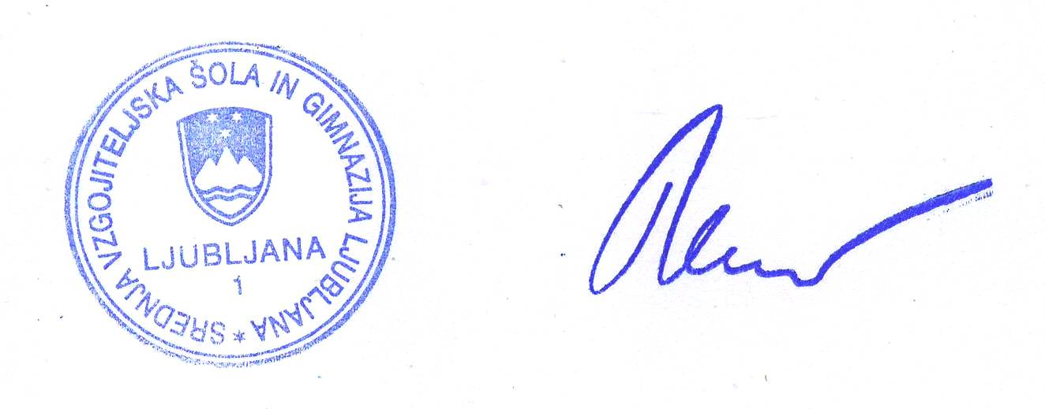
Lepo vas pozdravljam,

Alojz Pluško, ravnatelj

Vabljeni:
- člani Sveta staršev

Priloge (poslane po elektronski pošti):
- Zapisnik 1. seje Sveta staršev
- Seznam delovnih zvezkov in drugih učnih gradiv za vse programe

